5.Распределем все лепестки, чтобы придать цветку пышную форму.

3. Соберите пакет «гармошкой», разместите заготовку вертикально и поочередно складывайте сгибы с обеих сторон. Придайте форму цветка, закругляя лепестки ножницами, и закрепите середину тычинками.

*Мастер-класс по изготовлению магнитов из коктельных трубочек*

*«Красноярские столбы»*

2.

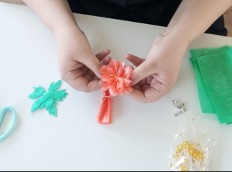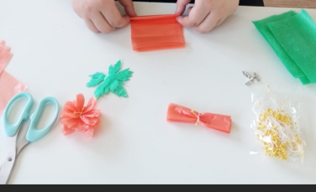

1.Для изготовления броши «Жарок» нам понадобятся следующие материалы:

ножницы, клеевые стержни, полиэтиленовый пакет (оранжевый, зеленый), тычинки, основа для броши

клей- пистолет.

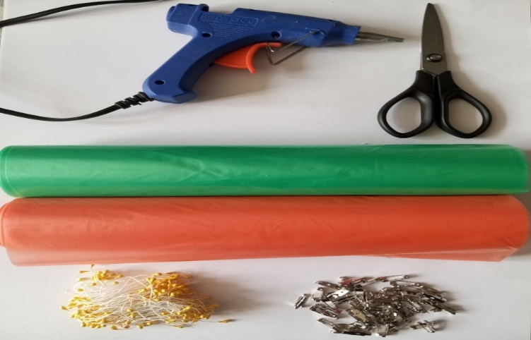

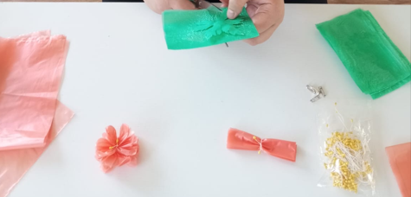

6.Вырезанный пятилистник приклеиваем клеевым -пистолетом к основанию, добавляя застежку для крепления.

4. Вырезаем из зеленого полиэтиленового пакета пятилистник .

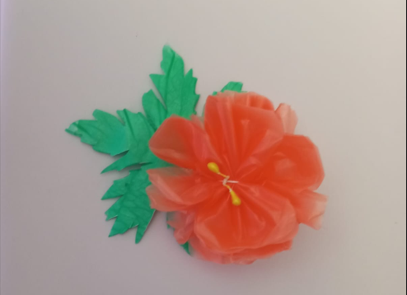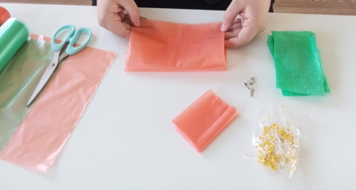

7. Брошь готова.

2. Полиэтиленовый пакет складываем на две равные части и разрезаем пополам.